Những thao tác cơ bản với các đối tượng trên Slide trong PowerPoint
Bài viết dưới đây giới thiệu chi tiết tới các bạn những thao tác cơ bản với các đối tượng trên Slide trong PowerPoint.
Ví dụ trên Silde có 2 đối tượng như hình:
Các thao tác làm việc với 2 đối tượng trên Silde gồm:

1. Di chuyển đối tượng tới 1 vị trí mới.
- Để di chuyển đối tượng tới vị trí mới bạn chỉ cần kích chọn vào đối tượng -> nhấn giữ và di chuyển đối tượng tới vị trí mong muốn:

2. Sao chép đối tượng sang 1 trang khác.
Bước 1: Kích chọn vào đối tượng muốn sao chép -> chuột phải chọn Copy (hoặc nhấn tổ hợp phím Ctrl + C):
Bước 2: Di chuyển tới Slide cần dán -> chuột phải chọn Paste (hoặc nhấn tổ hợp phím Ctrl + V):

3. Hiển thị thước đo trên slide.
- Để hiển thị thước đo trên slide nhằm mục đích căn chỉnh vị trí các đối tượng bạn chỉ cần chuột phải vào slide cần hiển thị thước đo -> tích chọn Ruler:
- Thanh Ruler hiển thị giúp bạn căn chỉnh đối tượng dễ dàng.
- Trường hợp bạn không muốn hiển thị thanh Ruler thao tác tương tự và bỏ dấu tích chọn trong Ruler.

4. Hiển thị lưới trên slide.
- Tương tự như việc hiển thị thanh Ruler -> chuột phải vào silde chọn Grid and Guides… bạn có thể lựa chọn chỉ hiển thị thanh lưới ngang hoặc dọc hoặc ví dụ ở đây hiển thị cả lưới ngang và dọc kích chọn Gridline:
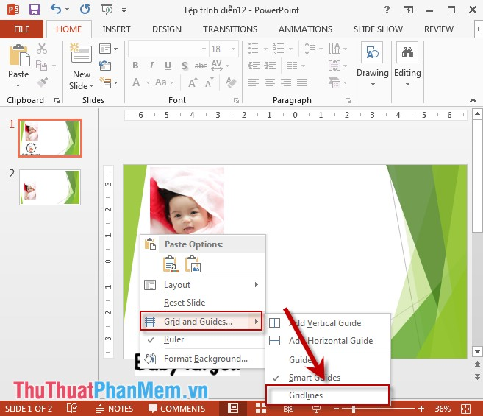
- Kết quả sau khi hiển thị lưới:

5. Hiệu chỉnh vị trí 2 đối tượng.
- Ví dụ có 2 đối tượng có vị trí trùng nhau:
- Bạn muốn đối tượng đằng trước ẩn phía sau đối tượng sau nó thực hiện như sau: Chuột phải vào đối tượng đằng trước -> chọn Send to back -> Send to Back:
- Nếu kích chọn vào đối tượng sau nó -> kích chọn vào Bring to Front -> Bring to Fron
- Kết quả 2 đối tượng:
Như vậy tùy vào vị trí đối tượng được chọn bạn lựa chọn Send to hay Bring to cho phù hợp.

6. Căn chỉnh đối tượng so với Slide.
- Kích chọn vào đối tượng cần căn chỉnh -> Home -> Drawing -> Align -> lựa chọn các kiểu vị trí cho đối tượng, ví dụ chọn đối tượng ở giữa Slide kích chọn Align Center:

7. Nhóm các đối tượng trong Slide.
- Bạn có quá nhiều đối tượng trên 1 Slide, bạn muốn nhóm chúng lại thành 1 đối tượng để thuận tiện cho việc di chuyển và chỉnh sửa thực hiện như sau:
+ Lựa chọn tất cả các đối tượng muốn nhóm (bằng cách nhấn giữ phím Ctrl trong khi kích chọn các đối tượng, hoặc sử dụng thao tác kéo thả chuột) -> chuột phải vào 1 trong số các đối tượng -> chọn Group -> Group:
- Kết quả 2 đối tượng được nhóm thành 1 đối tượng:
- Trường hợp bạn muốn tách các đối tượng chuột phải vào đối tượng đã nhóm -> Group -> UnGroup:

8. Xoay chỉnh đối tượng.
- Chuột phải vào đối tượng cần xoay -> Rotate -> lựa chọn góc cần quay hỗ trợ sẵn hoặc kích chọn vào More Rotation Options để lựa chọn góc quay khác:
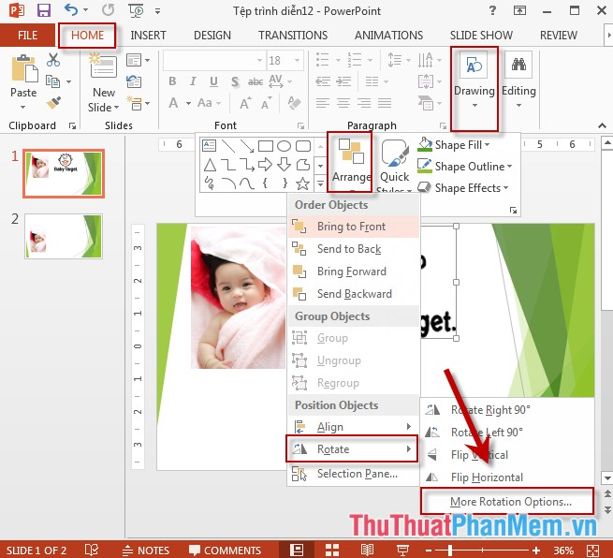
- Hộp thoại Format Picture xuất hiện -> nhập góc quay trong mục Rotation -> đối tượng đã được quay theo góc đã đặt:
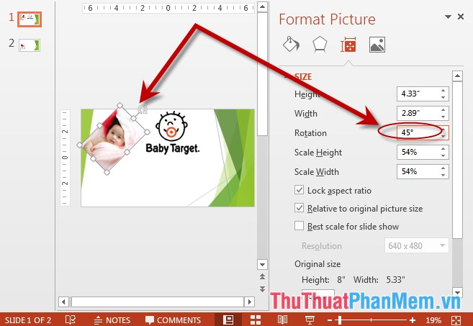
Trên đây là hướng dẫn chi tiết các thao tác cơ bản với các đối tượng trên Slide trong PowerPoint 2013.

